98學年度第1學期
北市國中社會領域輔導小組到校服務輔導會議記錄
大安區（一）仁愛國中、芳和國中、民族國中、師大附中國中部
時間 | 98年10月28日（星期三）上午9時起
地點 | 仁愛國中 | 紀錄 | 李鳳華、黃麗美
主席 | 羅校長美娥 | 出席 | 詳如簽到表
會議內容：
一、主席致詞：
1.感謝仁愛國中行政團隊提供良善的環境及協助。
2.懇請各校能提供特色課程資料，允許輔導團在下一個學年度將資料燒成光碟，分享給北市其他學校，以便優良教學示例的交流。
二、各校分享教學現況與優良教學示例(參見附件及附檔)
1.芳和團隊(報告人：歷史科洪敦慧老師)
(1)領域現況介紹：
七年級採第一次段考全部教歷史，第二次段考教考地理全，第三段段考教考公民全。
發現問題：轉學生銜接上有問題；學生忘得快，學習成效有問題。
(2)領域特色課程：
由「歷史強強滾」延伸發展成「社會通」搶答活動。採淘汱賽，ＰＫ人數太少時可復活賽。
缺點是：作弊問題，支援人要多。
優點是：娛樂性高，帶動學生對社會科學習興趣。
2.民族團隊(報告人：衛生組組長鄺宜玲老師)
(1)領域現況介紹：教師員額較少，但很合作，積極參加學校重大活動。
(2)領域特色課程：
每年都有動態與靜態教學展覽，每一年都有不同主題的教學設計與活動發展。
學習單競賽。
暑期作業主題是閱讀成功楷模。
家庭教育學習單—穿越時空找答案(古代—現代) 。
認識校園學習單。

3.仁愛團隊(報告人：歷史科鄭英男老師、公民科張儷儀老師、地理科李昭嫻老師)
(1)領域特色：
電子白板教學
部落格及網站輔助數位教學
時事融入教學(例如：三合一選舉、消費券、哥本哈根聯合國氣候變遷會議等議題)
數位學園—增加學生自學機會
參加行動研究PBL教學及如何用等高線的模型教學。
三、到校服務重要政策說明(羅校長美娥)
四、社會學習領域課綱修正宣導簡報(黃麗美老師)
五、益教網及教學資源網站介紹(袁筱梅老師)
六、課綱微調各科教學示例(盧雨芯老師、李鳳華老師)
七、綜合座談：
芳和國中：
1.研習時間希望改為下午，建議各領域的領域時間要公平輪流，不是現在在某個時段，就永遠在那個時段。
2.時數不足，希望回到七３八６九６。
3.翰林版內容濃縮與深難。學生先備知識不足，教與學都有困難。
4.中國史建議將上古史先移至七下，以減輕八上的課程壓力。
5.希望分享學生先備知識不足，教材艱難，時數不足的情況下如何因應？
仁愛國中：
1.教學時數太少、教學內容太多。
2.翰林版教科書內容過多。
3.師資不足，超鐘點問題嚴重，如何處理？
輔導團黃麗美老師回饋：
1.教育部政策，課程總時數不太可能調整。但是，老師們可以在課程發展委員會，爭取彈性時數。
2.教師們應熟悉課程綱要，以利選書時，能挑選合適的教材。
3.關於教學時數不足的問題，我們可能要改變思維，知識發展一日千里，身為教師的我們絕對無法將所有的知識在課堂中教給孩子們，學生更多的學習需在課堂之外進行，今天仁愛國中的老師們，提供了一個很好的參考方向，透過教師的智慧，思考與規劃有效的課後延伸學習，將課堂中沒有時間教授的學習內容，透過學習單、部落格或網頁的方式呈現，提供學生自主學習的機會，引導學生做加深加廣的延伸學習，以彌補課堂時數不足的缺憾，是我們可以共同來思考與發展的方向之一。
輔導團李鳳華老師回饋：
針對教科書內容艱深或過多之問題，建議老師們回到各校，透過教科書遴選會議的機制，將教材內容之問題即時反應回饋給出版商，相信出版商應會重視市場反應。
仁愛國中林泉利老師回饋
提供社會科任務有效編組整合的建議
目的：整合社會科資源因應領域的教學、命題與校外競賽
建議實施辦法：
第一組 教學相關資源與應對小組
任務一：負責教科書選版與內容分析與提出認同證明
任務二：負責教學補充資料
任務三：負責讓除了翰林版外，也參考康軒與南一的電子檔
第二組 考試命題組
任務一：負責統整每一次段考
任務二：針對段考檢討做分析與補救之道
任務三：面對基測準備方向與提供最多、最新補強
第三組
教學研究競賽小組
任務一：負責每一年例行的行動研究競賽做準備
任務二：負責有關北市國中段考試題競賽做儲備
任務三：負責所有社會科相關校內外比賽報告

八、羅校長美娥總結：
今日的到校服務，各校報告分享都十分精采，不管這樣的內容對各位而言，是清粥小菜還是豪華饗宴，最重要的還是胃口。祝福各位老師都能有所收穫，聖誕快樂！

附件一：社會領域輔導小組到校服務輔導學校時程表
時間 | 活動流程 | 主持人或參與人員
08：30-09：00 | 報到 | 輔導小組成員
09：00-09：10 | 指導長官及主席致詞 | 吳督學文誌  羅校長美娥
09：10-10：30 | 社會領域教學特色  及教學現況簡介 | 到校服務學校教師
10：30-10：50 | - 重要訊息溝通及分享  (羅美娥校長、林蓮珠校長)  2.課綱轉換分析總說 | 各校社會領域  教師及輔導小組
10：50-11：05 | 休息
11：05-11：40 | 益教網介紹  課綱微調各科教學示例 | 輔導小組
11：40-12：00 | 綜合座談 | 羅校長美娥
12：00-- | 服務輔導行程結束

附件二：活動照片
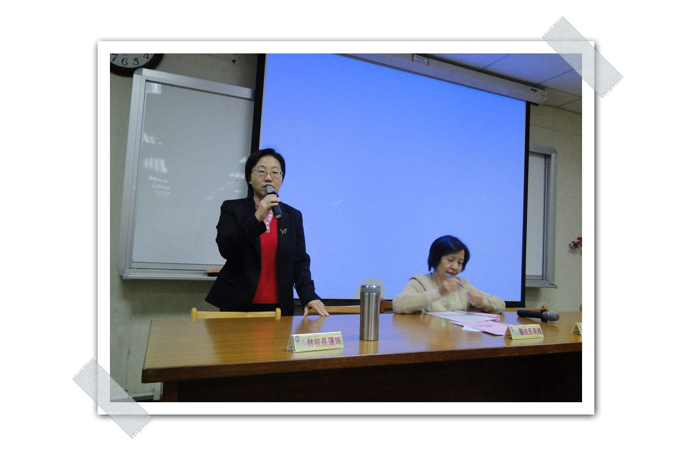 | 仁愛國中陳玲玲主任致詞
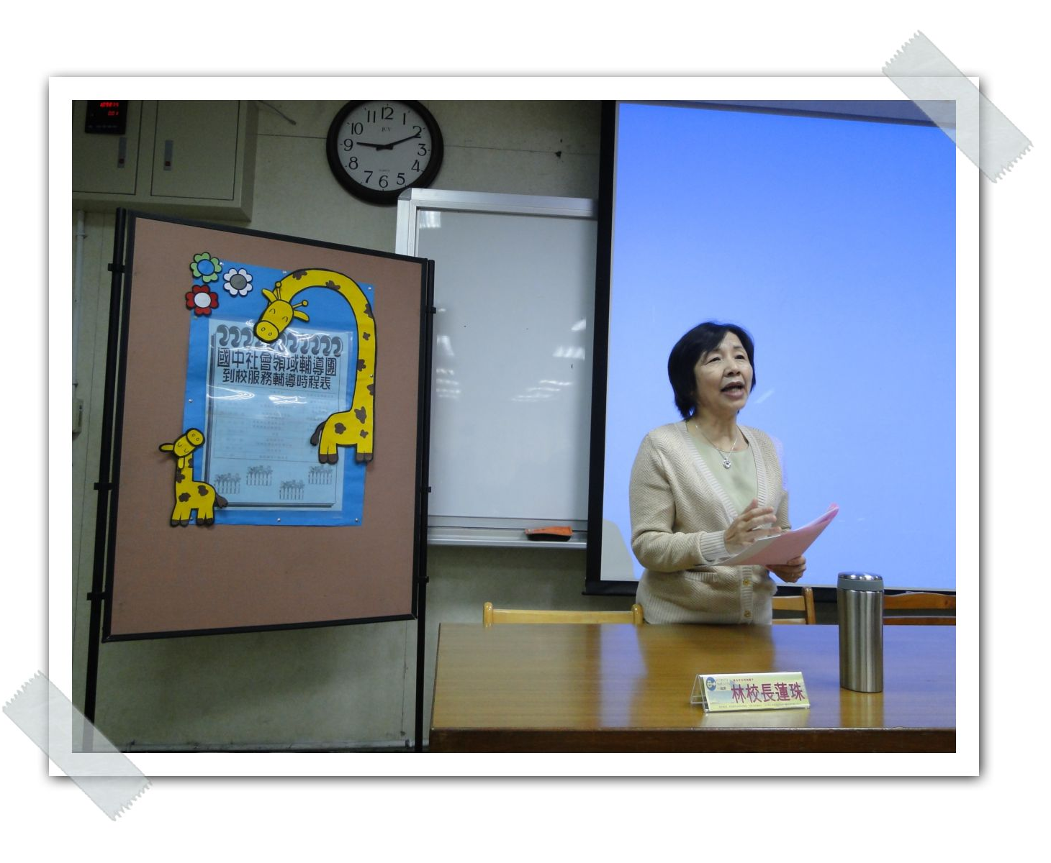 | 羅校長美娥報告輔導團重要工作
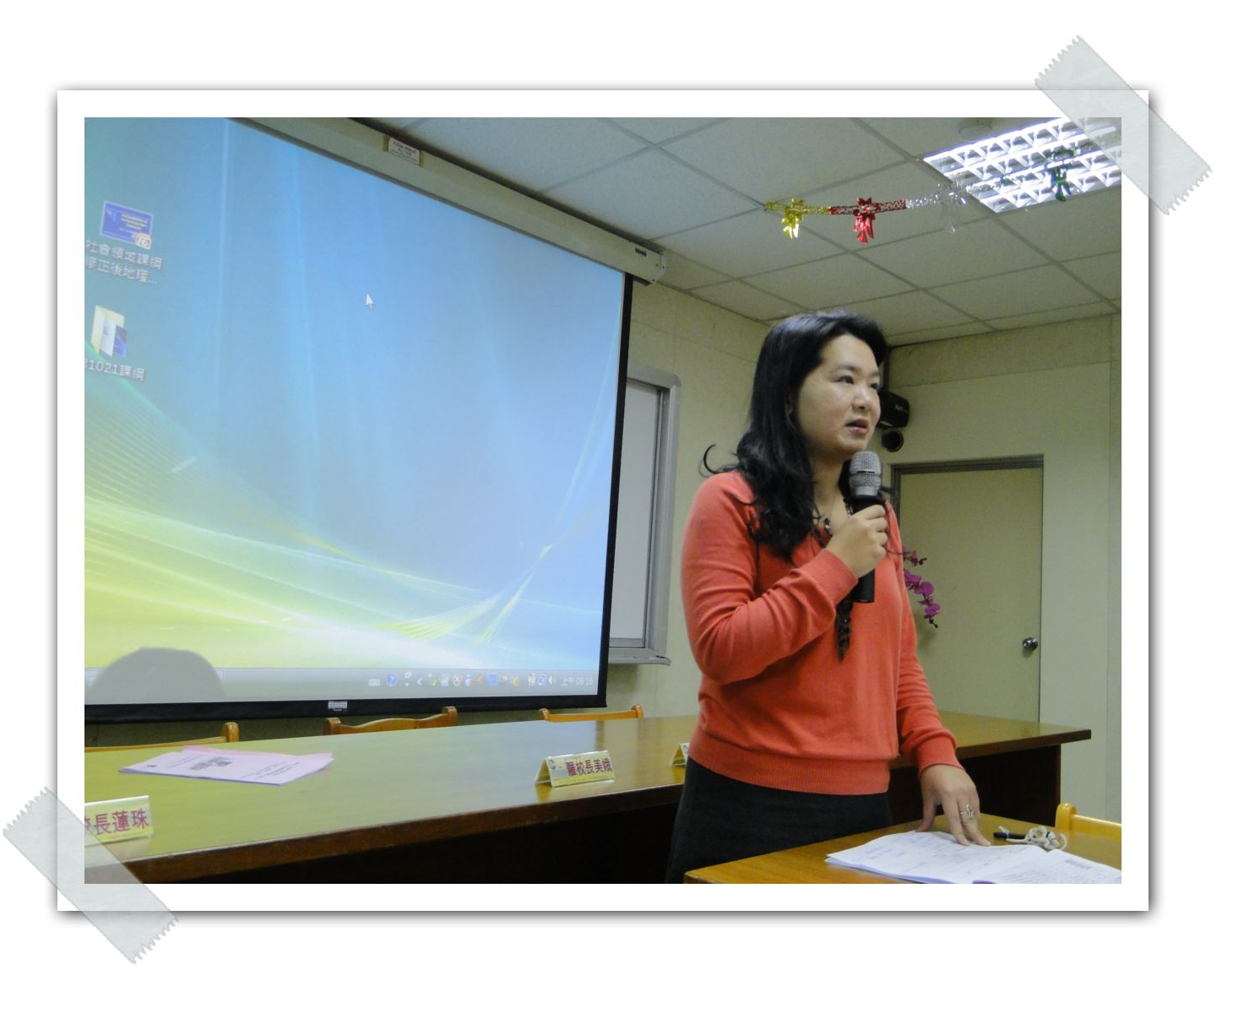 | 芳和團隊分享  報告人：歷史科洪敦慧老師
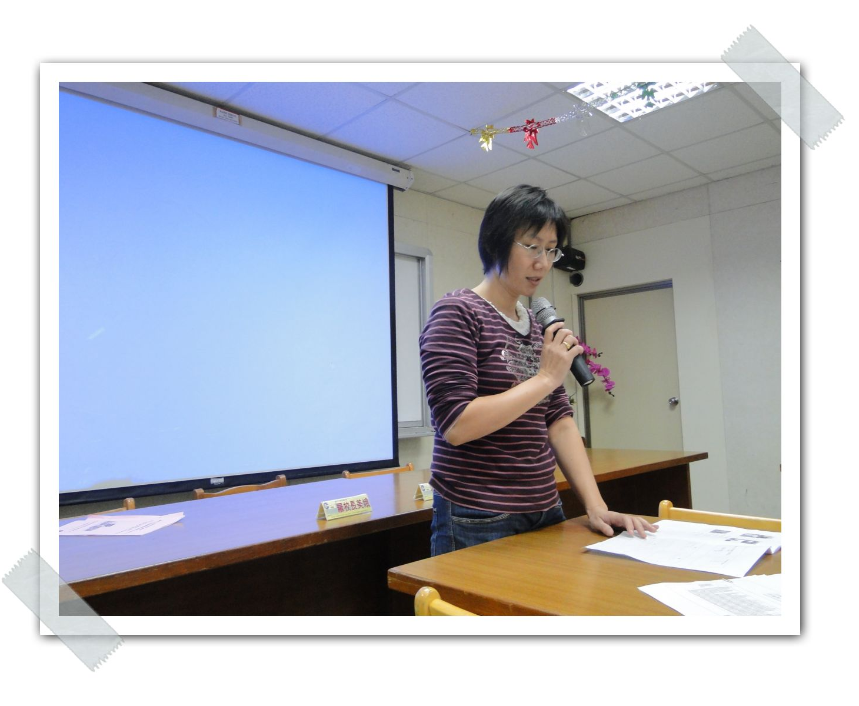 | 民族團隊分享  報告人：衛生組組長鄺宜玲老師
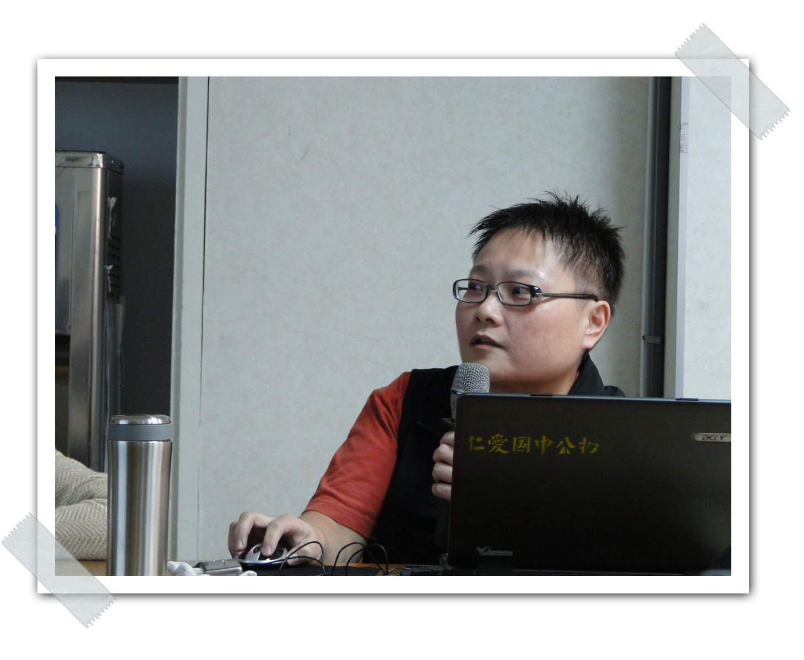 | 仁愛團隊分享  報告人歷史科鄭英男老師
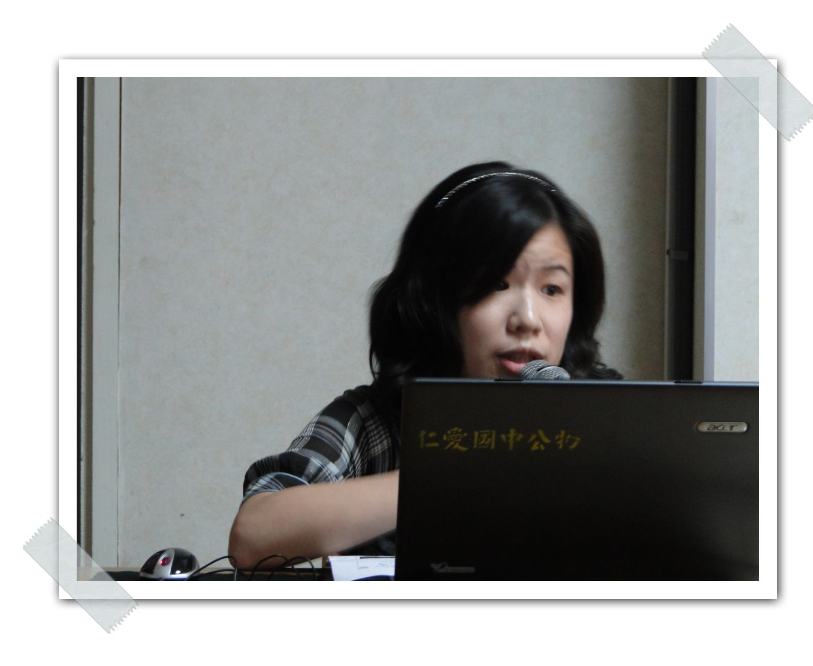 | 仁愛團隊分享  報告人公民科張儷儀老師
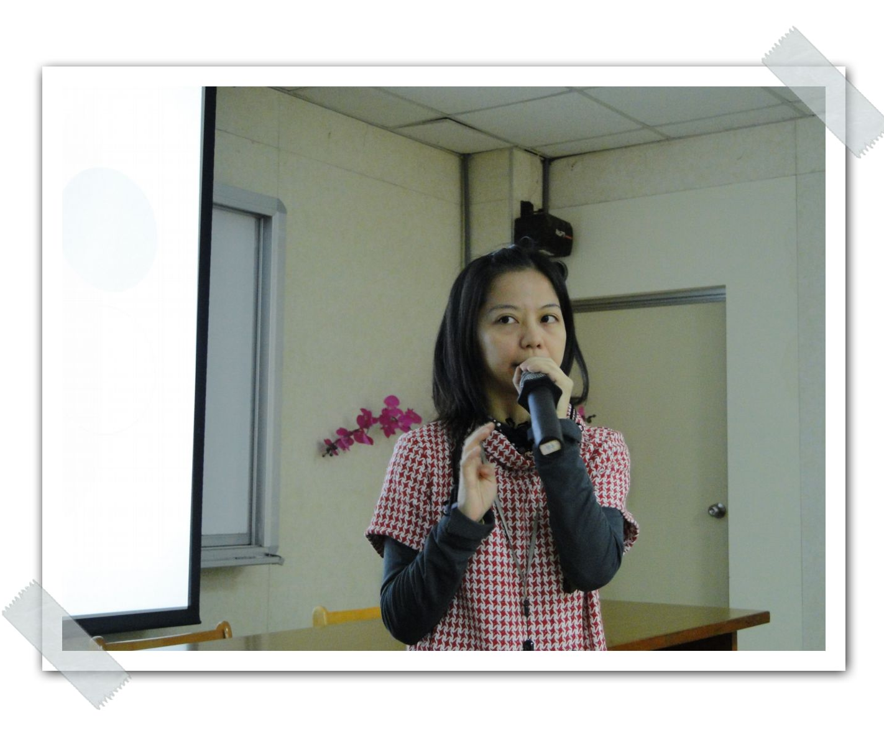 | 仁愛團隊分享  報告人地理科李昭嫻老師
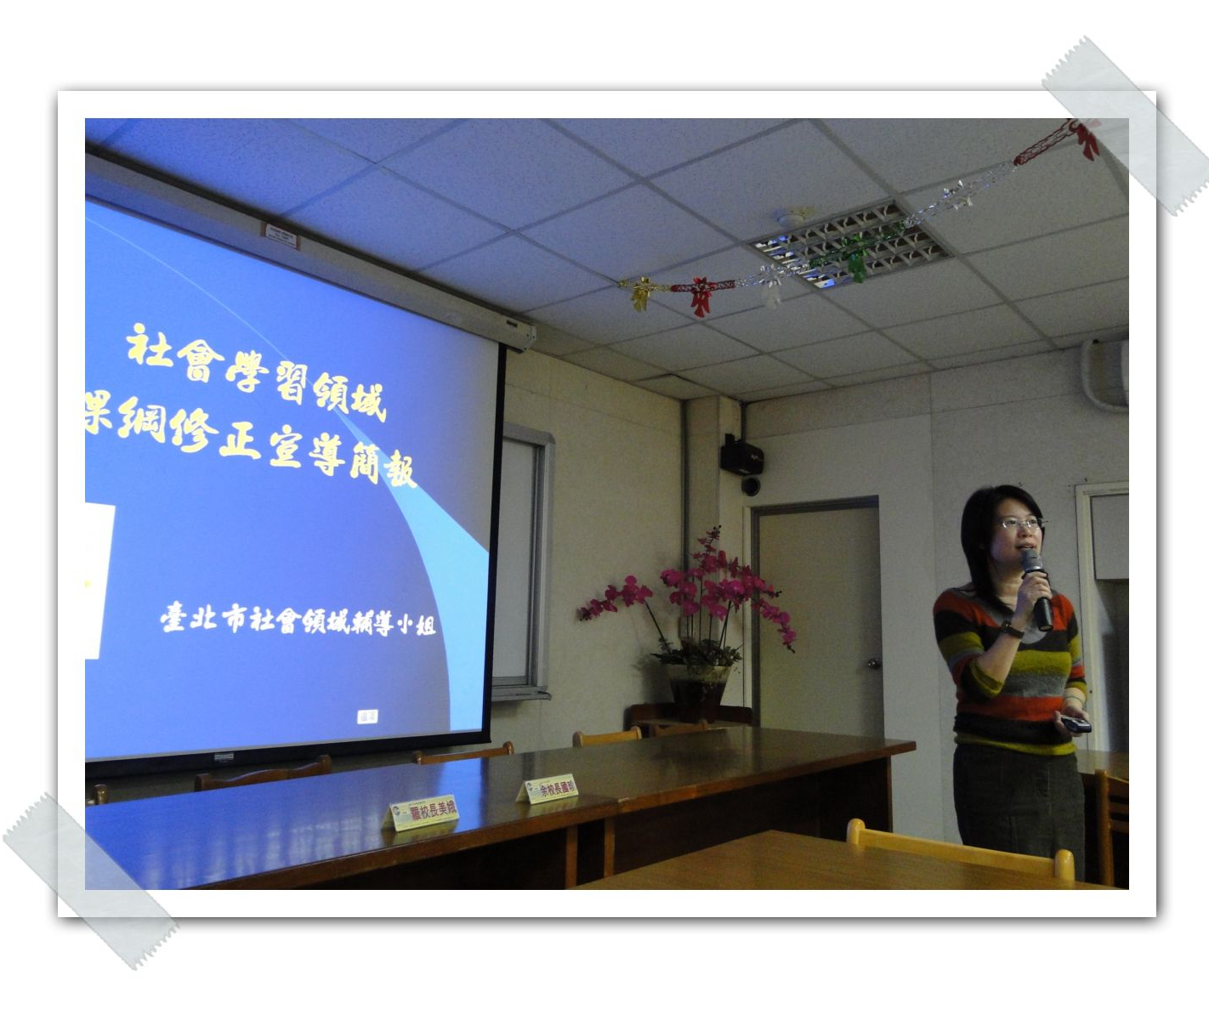 | 輔導團黃麗美老師報告課綱微調總論
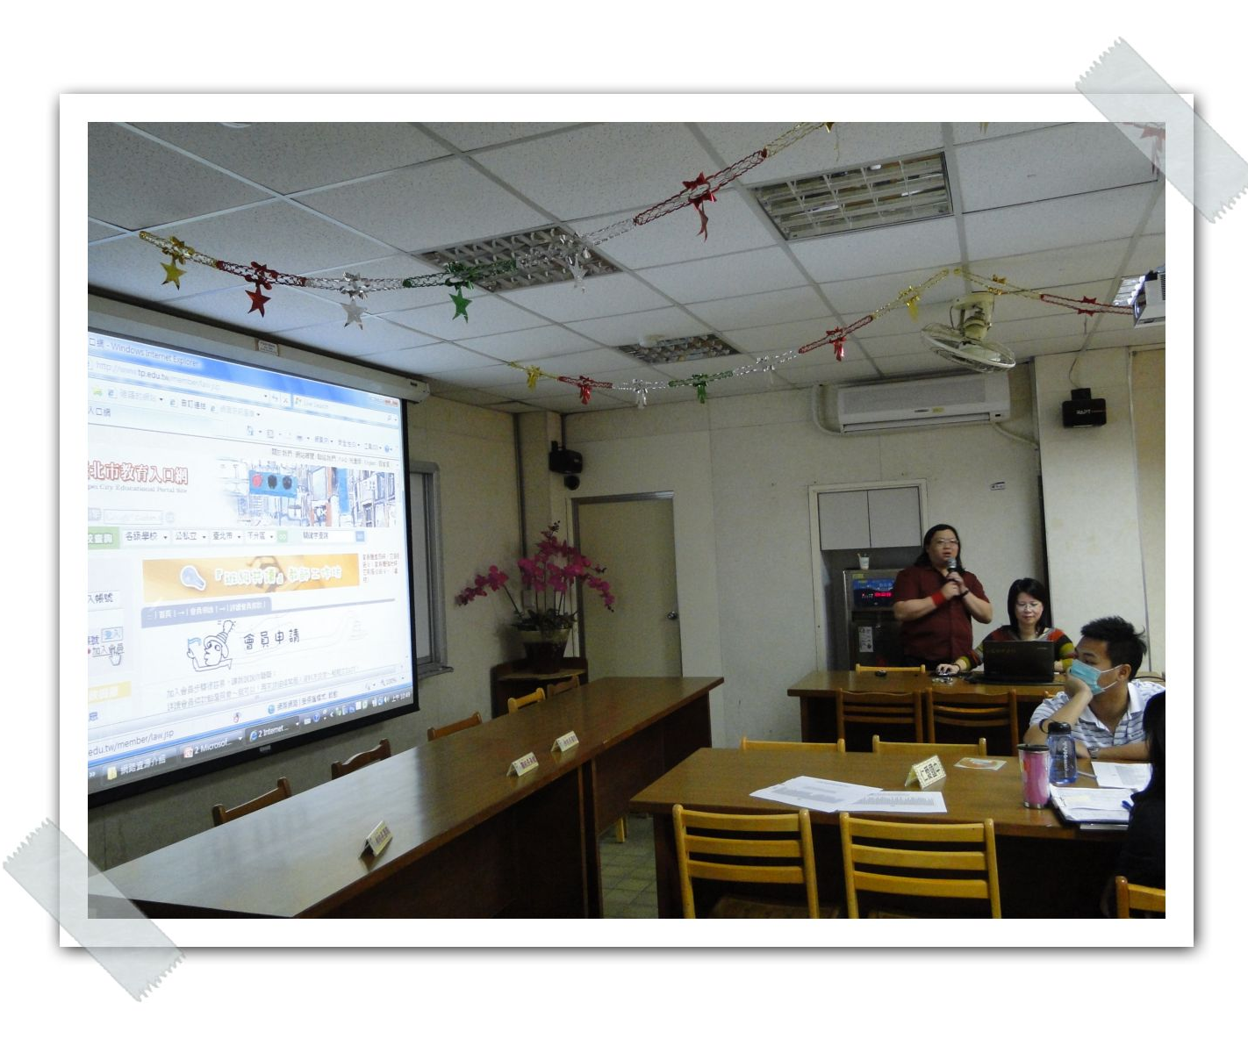 | 輔導團袁筱梅老師介紹益教網及教學資源網站
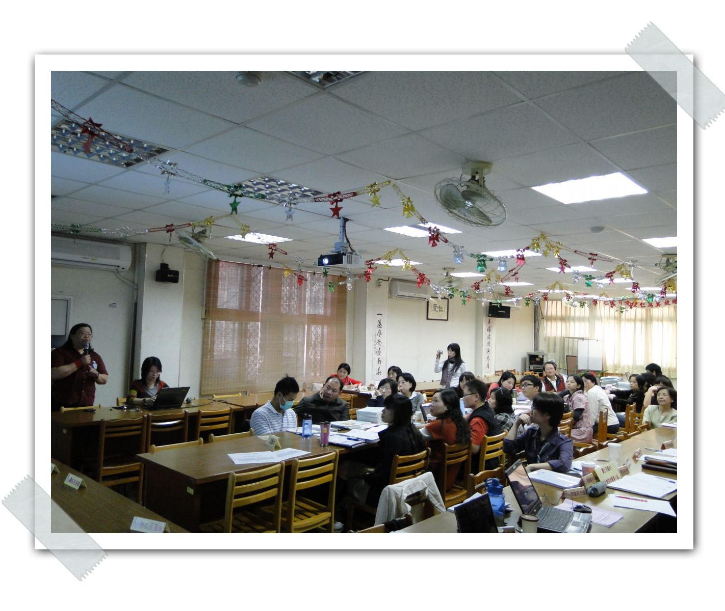 | 熱情與會的社會領域老師們
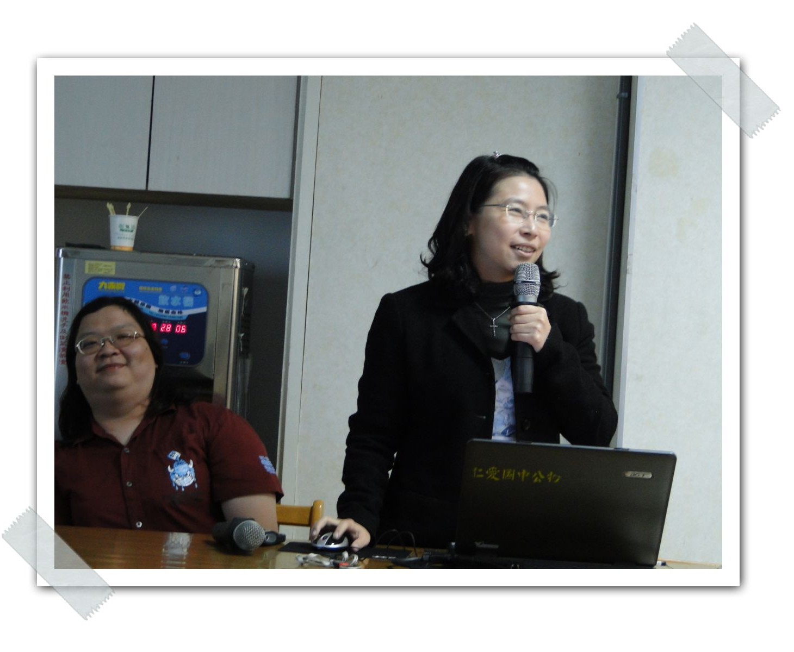 | 課綱微調各科教學示例—輔導團盧雨芯老師

